Speeduino

yhteensopiva M52 PnP ecu

versio 3.1

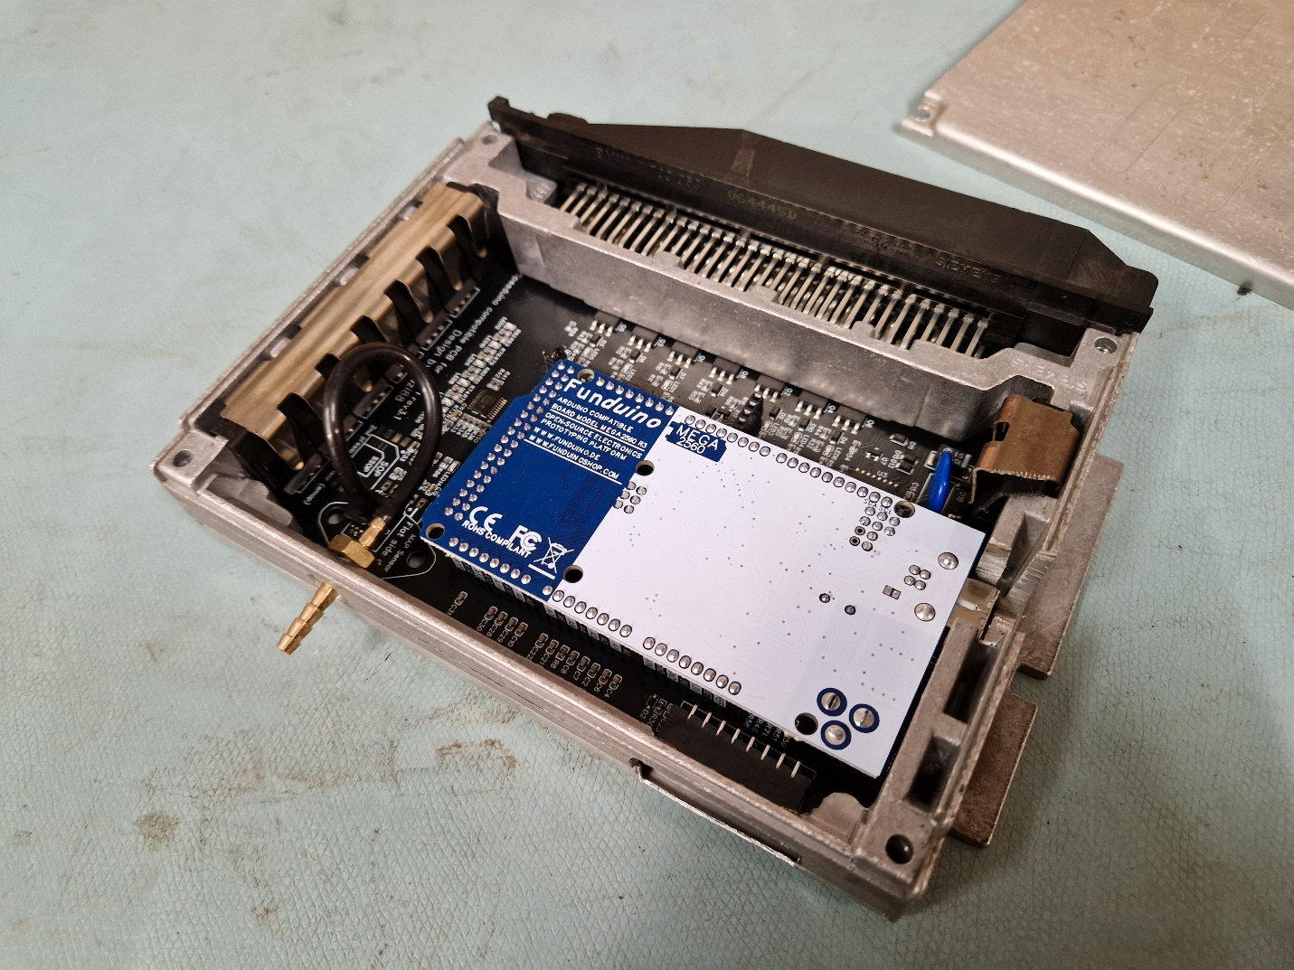

1 Käyttöönotto 3

1.1. Kytkeminen autoon 3

1.2. Kytkeminen tietokoneeseen 3

1.2.1. USB-yhteys 3

1.2.2. USB-kaapeli 4

1.2.3. Bluetooth yhteys 5

1.2.4. TunerStudioon yhdistäminen 6

2 Speeduinon konfigurointi ennen ekaa starttia 10

2.1. Base Tune 10

2.2. Required Fuel 10

2.3. Suutinparametrit 11

2.4. TPS kalibrointi: 12

2.5. Laajakaistan kalibrointi 12

2.6. Käynnistäminen 14

3 Säätäminen 14

3.1. Tyhjäkäynti 14

3.2. Vanos 15

4 Liitännät 16

4.1. Lisäliitin 16

4.2. Inputtien pull-up/bias -vastukset 16

4.3. Ahtopaine solenoidi ja releet 17

4.4. Launch control 18

5 Firmware päivitykset 19

6 Lisää luettavaa 21

# Käyttöönotto

## Kytkeminen autoon

Boksin kytkemisessä autoon riittää, että sen tökkää kiinni koneen johtosarjaan ja vetää MAP letkun imusarjasta MAP anturin liitäntään boksin taka-osassa. Lisäksi säätämistä varten varten pitää takana olevaan liittimeen vetää 0-5v signaalipiuha laajakaista lambda ohjaimelta (Kts. Osio 4). Speeduino ei osaa käyttää moottorin alkuperäisiä lambda antureita. Suuttimia on mahdollista ajaa seqventiaali moodissa ja jotta sen saa käyttöön, pitää m52:n vakio nokka-akselin asentoanturi vaihtaa normaaliin hall-anturiin. M52:n vakiota nokka-akselin asentoanturia ei voi käyttää speeduinon kanssa. Anturiksi käy esim. M52TU/M54 koneiden imunokka-akselin anturi (12147539165). Se menee koneeseen paikoilleen suoraan, mutta anturin liittimestä pitää napsaista pois haitat jotka ei mätsää m52:n johtosarjan liittimeen. Lisäksi ecun sisällä on jumpperi, mistä pitää valita käyttöjännite tällä hall anturille. M52TU/M54 anturi käyttää 12v jännitettä ja esim. Cherry hall anturin kanssa toimii 5v käyttöjännite.

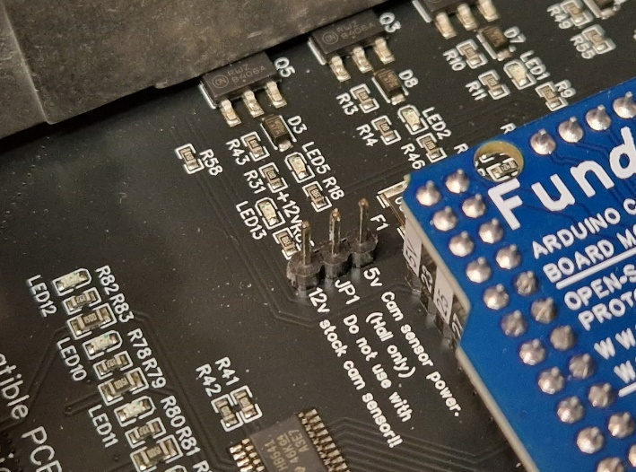 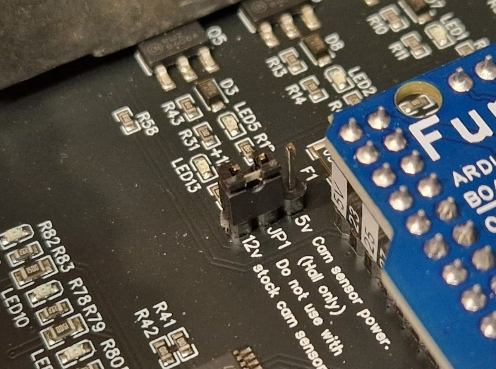

HUOM! Älä laita jumpperia ollenkaan paikalleen jos käytössä on alkuperäinen m52 imunokka-anturi. Jos näin tekee, tuloksena joku paikka käryää.

## Kytkeminen tietokoneeseen

Speeduinon voi yhdistää tietokoneeseen/tablettiin/kännykkään usb piuhalla tai bluetoothin avulla. Jos bluetoothin jälkeen käyttää USB-yhteyttä, pitää bluetooth paritus poistaa, koska näitä ei voi käyttää yhtäaikaa. Bluetooth yhteys toki pelaa samalla tavalla kuin usb-piuhallakin. Ainoa ero on, että jos firmwarea haluaa päivittää, se pitää tehdä usb-kaapelilla.

### USB-yhteys

USB piuhalla tietokoneeseen kytkettäessä tietokoneelle pitää asentaa sopivat ajurit. Speeduinon Arduino Mega prosessorikortilta löytyy Atmega 16u2 piiri minkä ajurit pitäisi Windows osata asentaa automaattisesti. Jos ajurit eivät asennu automaattisesti, löytyvät Arduino IDE softapaketin mukana: <https://www.arduino.cc/en/main/software>

Muista asennuksen aikana hyväksyä uusien ajurien asennus. Kun ajurit ovat asennettu, pitäisi laitehallinnassa näkyä COM porttien alla ”Arduino Mega 2560” ja sille COM portin numero:

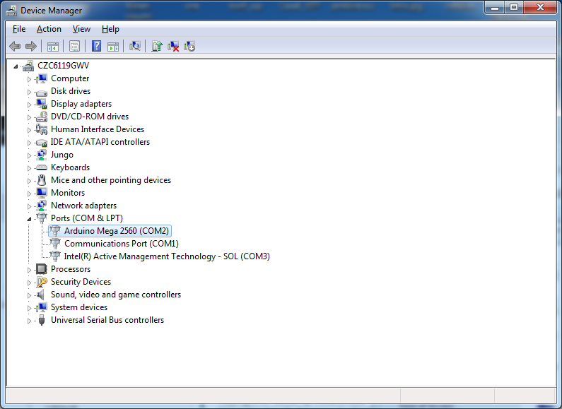

### USB-kaapeli

Speeduinon kanssa toimivaksi USB-kaapeliksi riittää perus USB2.0 yhteensopiva USB-A – USB-B kaapeli. Tämä toki kannattaa olla suhteellisen laadukas, jotta voidaan välttää mahdolliset USB-kaapelin kautta tulevat häiriöt. Lisäksi kaapelin maksimipituus on 5 metriä, mutta kannattaa pysytellä lyhyemmissä 3 metrin tai alle kaapeleissa. Lisäksi riippuen mihin automalliin boksi on tarkoitus asentaa, voi tilasyistä olla tarpeen ostaa kaapeli, jossa USB-B liitin on kulmalla. Tämä helpottaa asennusta, jos boksin USB-liitin tulee hankalaan paikkaan, ettei normaali suora liitin mahdu paikalleen.

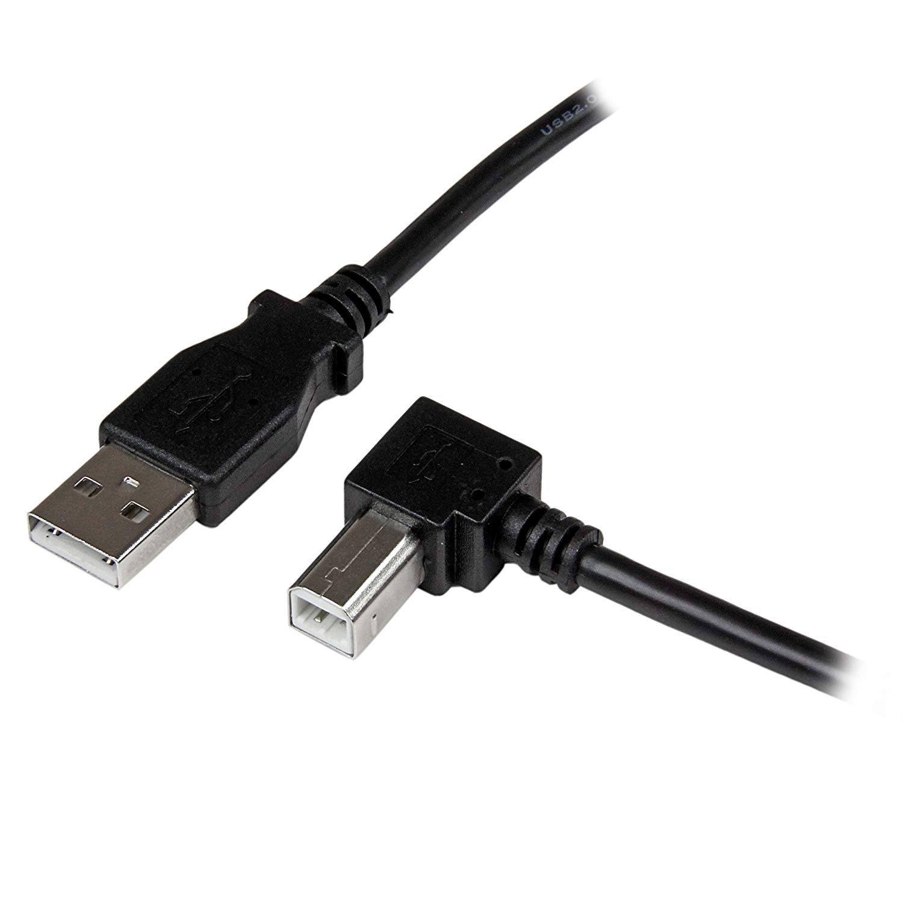

### Bluetooth yhteys

Bluetoothilla yhdistettäessä pitää speeduino olla autossa kiinni ja virrat päällä. Tämän jälkeen tietokoneella/tabletilla/kännykällä pitää bluetooth laittaa etsimään uusia laitteita. Sen pitäisi hetken etsimisen jälkeen löytää SpeeduinoM52 niminen bluetooth laite. Yhdistä siihen.

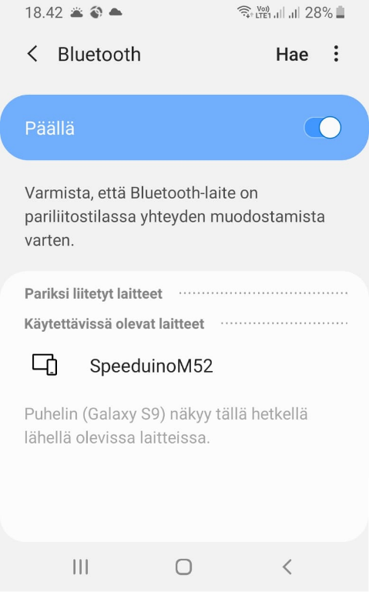

Tämän jälkeen bluetoothin pitäisi kysyä PIN koodia ja jos ei kysy, valitse PIN koodi bluetooth laitteen käyttötavaksi. PIN koodi löytyy boksin päältä (jos siinä on bluetooth moduuli sisällä) ja sen syötettyä, speeduinon pitäsi yhdistyä ongelmitta. Tietokoneella tämän jälkeen laitehallinnasta COM porttien alta pitäisi löytyä Bluetooth Serial COM portti. Paina tämän portin numero mieleen. Puhelimella/tabletilla yhdistäminen tapahtuu bluetooth laitenimellä.

### TunerStudioon yhdistäminen

Speeduinon säätäminen tapahtuu TunerStudion avulla. Jos ei sitä koneelta löydy, lataa se osoitteesta: <http://www.tunerstudio.com/index.php/tuner-studio>

Kun olet käynnistänyt TunerStudion, valitse Create New Project

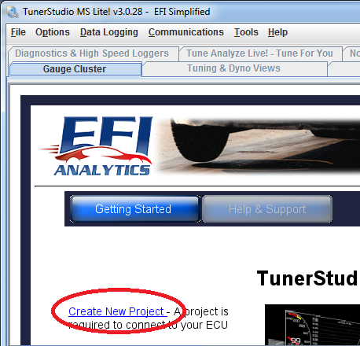

Anna projektille nimi ja klikkaa Detect. Tuner studion pitäis automaattisesti tunnistaa Speeduino ja ladata palvelimelta määritykset sille (Vain uudemmat kuin 3.0.28 TunerStudio versiot).

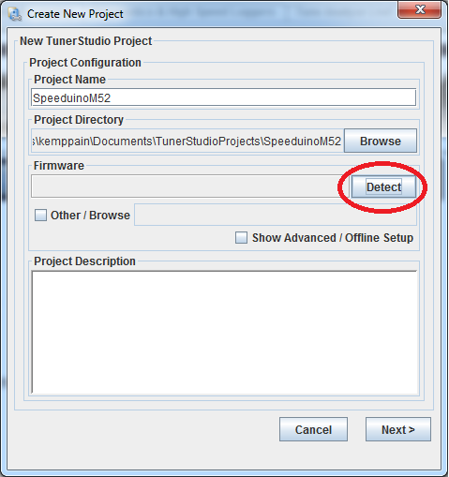

Huom! Tämä vaatii nettiyhteyden koneelta silloin kun koitat ekaa kertaa yhdistää Speeduinoa tietokoneeseen. Jos nettiyhteyttä ei ole saatavilla tai tunnistus muuten vaan epäonnistuu, pitää määritykset lisätä käsin. Tarvittavat tiedostot löytyy Speeduinon firmware paketista. Firmware versiot löytyy täältä: <https://github.com/noisymime/speeduino/releases>

Lataa ja pura oikean firmis version paketti koneellesi.

Tämän jälkeen Firmware kohdasta valitse Other / Browse

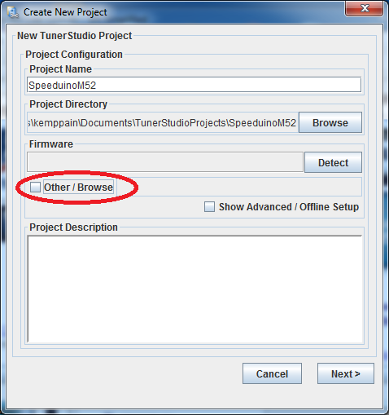

Lataamasta ja purkamastasi Firmware paketista löytyy reference kansion alta speeduino.ini. Valitse se ja klikkaa next.

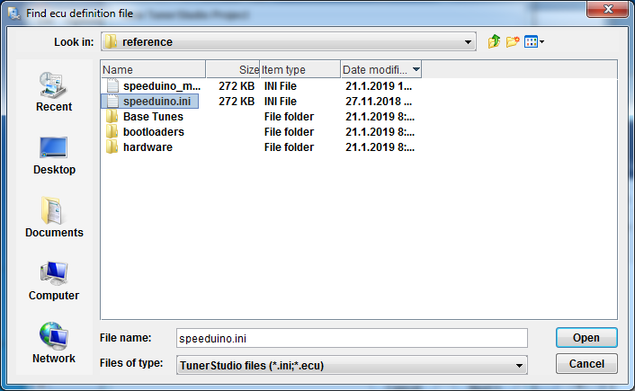

Avautuvasta valikosta valitse Temperature Displayksi Celcius, ellet välttämättä halua katsella lämpöjä Farenheitessa. Lambda Display kannattaa olla AFR, koska sillä Tuner Studio toimii loogisemmin. Pressure display -optio vaikuttaa bensan/öljynpaineen anturointiin. Enablehardware_test kohdasta voit enabloida suutin/sytkä lähtöjen testauksen, mutta sitä et välttämättä tarvitse, koska boksin toimivuus on jo testattu. Kätevä toki vikatilanteita ihmetellessä, mutta tämän voi enabloida myös myöhemmin. Reset Control jätä Basic asetukselle. Jos tulee ongelmia USB-yhteyden/boksin resetoinnin kanssa, Reset Control pinni on kytketty valmiiksi ja 16u2 piirille voi ajaa custom fimiksen, jolloin tämä asetus pitää laittaa Advanced moodiin. Varmista että Controller in use on Arduino mega ja loput voi jättää defaultille.

Klikkaa Ok.

Com portiksi valitse portti minkä näit laitehallinnasta bluetooth seriallille/Arduino Mega 2560:lle:

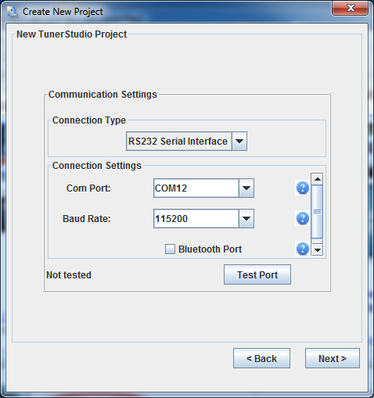¨

Huom! Test Port nappi toimii vaan uudemmilla kuin 3.0.28 TunerStudio versioilla.

Klikkaa next ja seuraavasta Finish jolloin TunerStudio yhdistää speeduinoon:

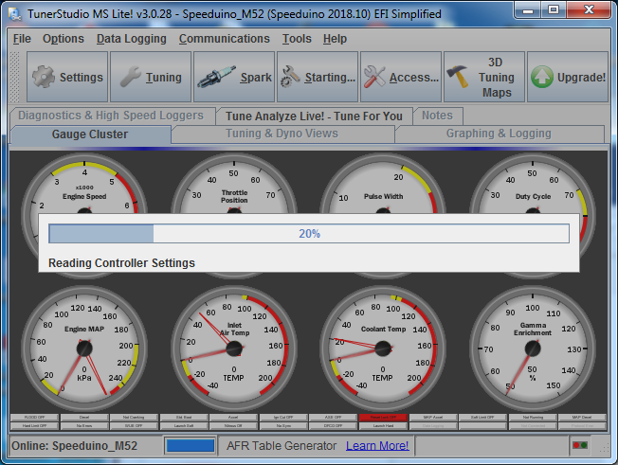

Tarkista että MAP anturi näyttää about 100kpa ja lämpötila-anturit järkeviä arvoja (kylmällä moottorilla kummatkin about samaa ympäröivän ilman lämpötilaa). Anturit pitäisi olla kalibroitu valmiiksi, jos olet ostanut ecun valmiina mutta on hyvä tarkistaa että kaikki on ok. Jos olet itse kasannut ecun, pitää lämpötila-anturit kalibroida valikosta: Tools -> Calibrate Temperature Sensors.

# Speeduinon konfigurointi ennen ekaa starttia

## Base Tune

Jos olet ostanut ecun valmiiksi kasattuna, siinä on oletettavasti ladattuna sopiva basetune sisään. Jos olet kasannut ecun itse, siihen pitää ensimmäisenä ladata m52 koneeseen sopiva basetune. Sen löytää joko speedyloaderista (kts. Kohta 5) Tai lataa githubista: <https://github.com/pazi88/Speeduino-M5x-PCBs/tree/master/m52%20PnP/Base%20Tunes>

Valitse sitten Tuner Studiosta File -> Load Tune (msq) ja avaa lataamasi basetune.

## Required Fuel

Ennenkuin konetta voi koittaa startat ekaa kertaa, pitää speeduino konfiguroida TunerStudiossa käytössä olevalle se tupille. Klikkaa Hammasrattaan kohdalta Settings ja Engine Constants.

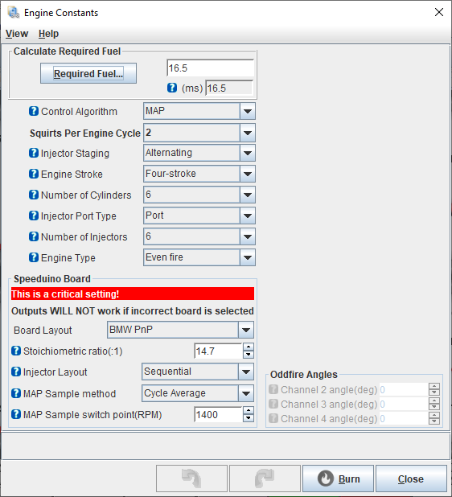

Täällä kaikki pitäisi olla oikein valmiina, mutta tarkista nämä:

* Injector layout. = Käytä ”Semi-Sequential” -asetusta jos nokka-akselin asentoanturia ei ole vaihdettu tai sitten ”Sequential” jos haluat ajaa suuttimia sekventiaalisena ja nokka-akselin asentoanturi on vaihdettu. Kts. Kohta 1.
* Board layout = Käytä ”BMW PnP” -asetusta.
* Stoichiometric ratio = 14.7 normaali bensalle ja 9.8 E85:sta käytettäessä. Huom! Jos asetat tämän 9.8:ksi E85:lla ja sinulla on TunerStudio Lambda moodissa AFR moodin sijaan, lambda anturin kalibroinniksi pitää ajaa kalibrointi, missä Lambda 1 = 9.8 AFR eikä 14.7, niinkuin lähes kaikissa laajakaistoissa ilmoitetaan defaulttina.

Klikkaa sitten Required Fuel:

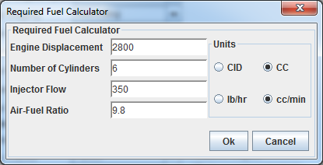

* Engine Displacement = aseta tähän koneen iskutilavuus. Muista valita myös oikea yksikkö (CC = kuutiota)
* Injector Flow = suutinten virtaus. B28 pinkit on n. 215cc/min ja B20/B25 vihreät on n. 190cc/min. Jos joku muu käytössä, niin sit suutinten speksien mukaan. Huomaa että monesti perus virtausmäärä on ilmoitettu 3bar peruspaineella, mutta m52 käyttää 3.5bar peruspainetta.
* Air-Fuel Ratio. = Stoikoimetrinen seossuhde. 14.7 bensalle ja 9.8 E85:lle. Tämän pitäisi periytyä aiemmast valikosta.

Kun nämä on asetettu, klikkaa ok ja TunerStudio laskee ReqFuel arvon sopivaksi.

## Suutinparametrit

Suutinparametrien asettamista varten menee Settings -> Injector Characteristics

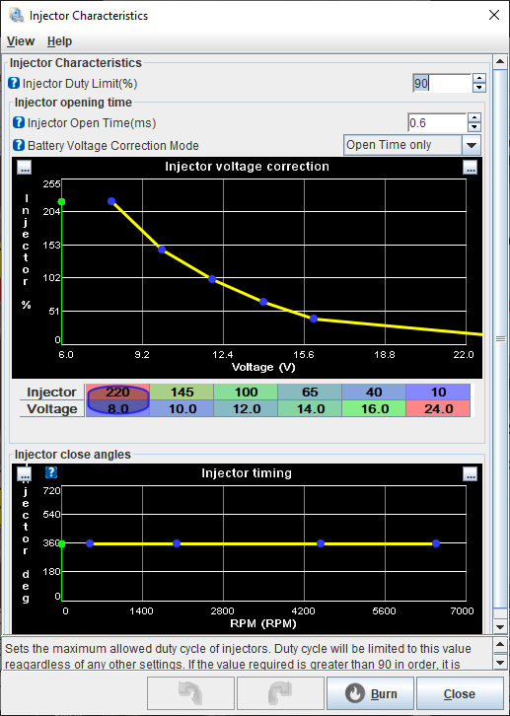

Injector Open Time on sama kuin dead time, latency jne. Tähän siis pitää syöttää suutinten dead time ja sen jännitekorjaus. B20/B25 vihreille arvot on:

Open Time 0,8 ms

Voltage correction:

|  |  |  |  |  |  |  |
| --- | --- | --- | --- | --- | --- | --- |
| Voltage | 7 | 8 | 10 | 12 | 14 | 16 |
| % | 244 | 191 | 119 | 77 | 50 | 32 |

B28 pinkit:

Open Time 0,7 ms

Voltage correctio:

|  |  |  |  |  |  |  |
| --- | --- | --- | --- | --- | --- | --- |
| Voltage | 6 | 8 | 10 | 12 | 14 | 16 |
| % | 255 | 201 | 133 | 91 | 60 | 37 |

Muille suuttimille katso myyjän/valmistajan speksit. Huom! Muista Käyttää ”Open Time Only” -moodia.

Injector timing käyrään ei yleensä tarvitse koskea.

## TPS kalibrointi:

Kaasuläpän asentoanturin kalibrointia varten pitää mennä Tools -> Kalibrate TPS:

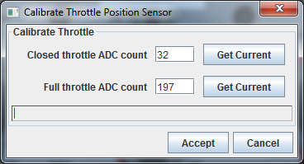

Kun et koske kaasupolkimeen ollenkaan, paina Get Current kohdassa Closed thorttle. Tämän jälkeen paina kaasu pohjaan ja Get Current kohdassa Full Thorttle. Tämän jälkeen Accept ja TPS arvon pitäisi nyt järkevästi liikkua 0 ja 100% välillä.

## Laajakaistan kalibrointi

Laajakaista lambdan kalibrointia varten pitää mennä Tools -> Calibrate AFR sensor.

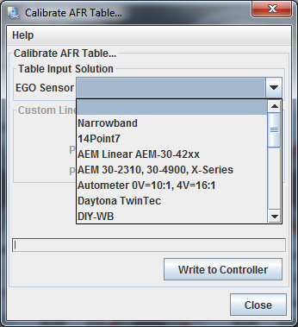

EGO sensor listasta valitse käyttämäsi laajakaista ohjain ja klikkaa Write to Controller. Jos käyttämääsi ei löydy listalta, tulee käyttää jompaa kumpaa custom valintaa ja syöttää arvot käsin valmistajan speksin mukaan. Huom! Tässä on aina käytettävä custom valintaa ja käytettävä E85 AFR arvoja kalibrointiin, jos TunerStudio on Lambda moodissa ja Stoichiometric ratio on asetettu 9.8 E85:lle. Jos taas TunerStudio on AFR moodissa ja Stoichiometric ratio on asetettu 9.8 E85:lle, niin tässä voi käyttää myös listan kalibrointeja. Mutta silloin pitää muistaa säätäessä että Lambda 1 = 14.7 AFR, eikä 9.8.

Kun arvot on kirjoitettu, seosmittarin saa näkyville klikkaamalla hiiren oikeaa jonkun ”turhan” mittarin kohdalla ja etsimällä Air:Fuel Ratio Sensor inputs valikosta.

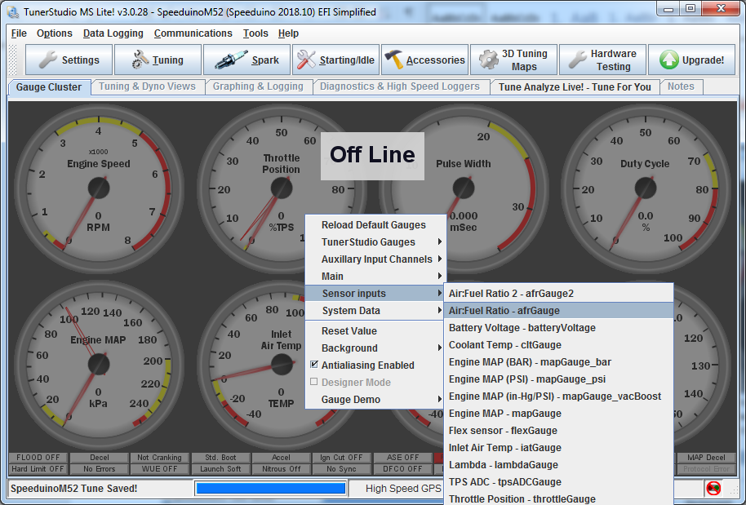

Mittarin pitäisi nyt näyttää samaa kuin itse laajakaista ohjaimen näyttö (jos on). Jos ei, niin tarkista kytkennät. Tämän jälkeen konetta voi koittaa käyntiin.

## Käynnistäminen

Kun kaikki edellisen kohdan asetukset on tehty, voi konetta koittaa käyntiin. Sen pitäisi tärähtää kerralla tulille, mutta jos ei, niin ensimmäisenä kannattaa koittaa säätää VE-kartan alapäätä ylös tai alaspäin:

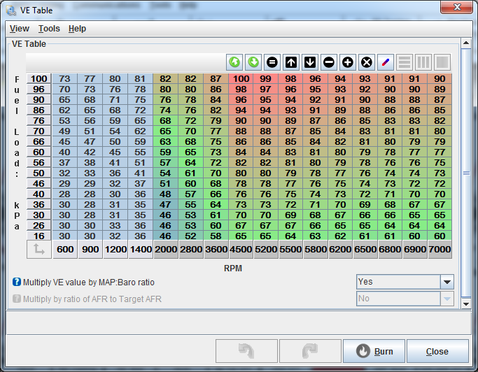

Kun kone on saatu käyntiin, niin sen säätämisen voi aloittaa. HUOM! Perus kartat on vain ekaa starttia varten. Ennenkuin autolla voi ajaa speeduinon kartat pitää säätää koneelle sopivaksi.

# Säätäminen

Koneen säätäminen tapahtuu kuin missä vaan aftermarket ecussa. Jos osaa säätää megasquirttia TunerStudiolla osaa säätää Speeduinoa. Muutama huomion arvoinen ero kuitenkin: Speeduinolta ei katkea virrat vaikka auton sammuttaa, jos USB piuha on koneessa kiinni. Speeduino ei ohjaa mitään muuta kuin bensapumpun ja suutinten priming pulssit ennekuin kone käy. Ahtopaine solenoidia yms. ei voi siis testata jos kone ei käy.

## Tyhjäkäynti

Oletuksena tyhjäkäynnin ohjaus toimii Open loop moodissa, minkä voi vaihtaa Closed looppiin, kun kone on muuten säädetty, mutta en suosittele sitä. Vakaamman tyhjäkäynin saa helpommin käyttämällä Open Looppia sopivan Idle Advance käyrän kanssa. Open loop moodissa tyhjäkäynnin kierrosten säätö tapahtuu Idle – PWM Duty Cycle kartasta. Cranking Duty on startin aikainen TK-venttiilin ohjaus, mitä mulkkaamalla voi parantaa käynnistyvyyttä.

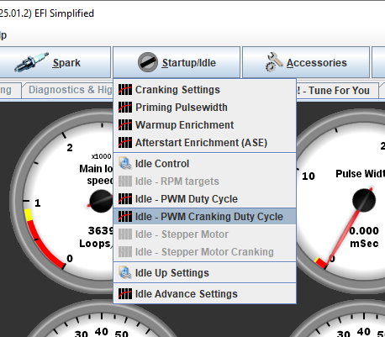

## Vanos

Vanoksen sääto tapahtuu valikosta Accessories ja VVT duty:

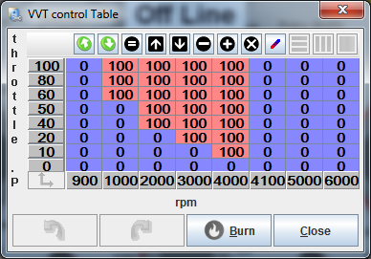

0% duty tarkoittaa että VANOS on pois päältä perus asennossa ja 100% duty tarkoittaa että päällä. Speeduino mahdollistaa myös PWM ohjauksen, mutta m52 vanos ei sillä pelaa muokkaamatta joten on järkevää käyttää vain dutyjä 0 ja 100.

# Liitännät

Koneen johtosarjaan liitettävän ison 88-pinnisen lisäksi boksista löytyy USB-liitin toiselta sivulta tietokoneeseen liittämistä varten. Ja boksin takaa löytyy lisäliitin jutuille, mitä ei löydy auton alkuperäisestä 88-pinnisestä liittimestä, sekä MAP-anturi letkun liittämistä varten. Lisäliitin on tarkoitettu mm. Laajakaista lambdan signaalia, flexfuel anturin signaalia ja muiden moottoriin liittyvien lisäjuttujen liittämistä varten. ECU tarjoaa monenlaista eri liitäntää, mutta perus setuppiin riittää että MAP letku ja laajakaistasignaali on kytketty.

## Lisäliitin

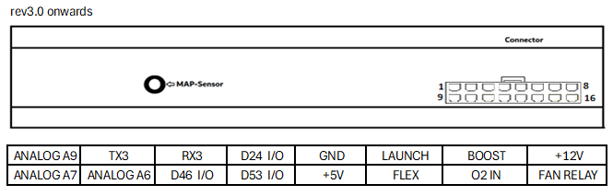

* Kaikki inputit on suojattuja, mutta ne on 0-5V jännitteelle tarkoitettuja.
* +12v lähtöä voi käyttää esim. flektin releen kelalle tai ottaa siitä virrat laajakaistaohjaimelle. Siihen tulee siis +12v sillon kuin ECU:ssakin on virta päällä.
* +5v lähtöä voi käyttää esim. antureille jotka tarvitsee +5v käyttöjännitteen.
* Flexfuel inputissa on sisäinen pull-up ja sen voi kytkeä suoraan flexfuel anturin signaaliin.
* Digitaali I/O pinnit yhdistyy suoraan prosessorille (suojauksen kautta) ja ne toimii joko 5v inputteina tai outputteina. Ei sovellu siis suoraan esim. releiden ohjaukseen.

Itse liitin on Molex:n Micro Fit 3.0 mallia. Liitinrungon numero on: 43025-1600 ja pinnien numero: 43030-0001

## Inputtien pull-up/bias -vastukset

Jos käytät ECU:ssa olevia lisä -inputteja, niissä saattaa tarvita käyttää pull-up tai bias vastuksia. Esim. paineantureissa ei yleensä tarvi käyttää kumpaakaan ja ne voi kytkeä suoraan analogi inputteihin. Mutta esim. lämpöanturien kanssa pitää käyttää bias- vastusta. Levyllä on valmiina valinnainen 2490 ohmin bias vastus inputeille A6-A11. Niitä voi ottaa käyttöön tinaamalla levyllä olevia jumppereita JP6-11 yhteen. Ohjeet löytyy piirilevyn alapuolelta:

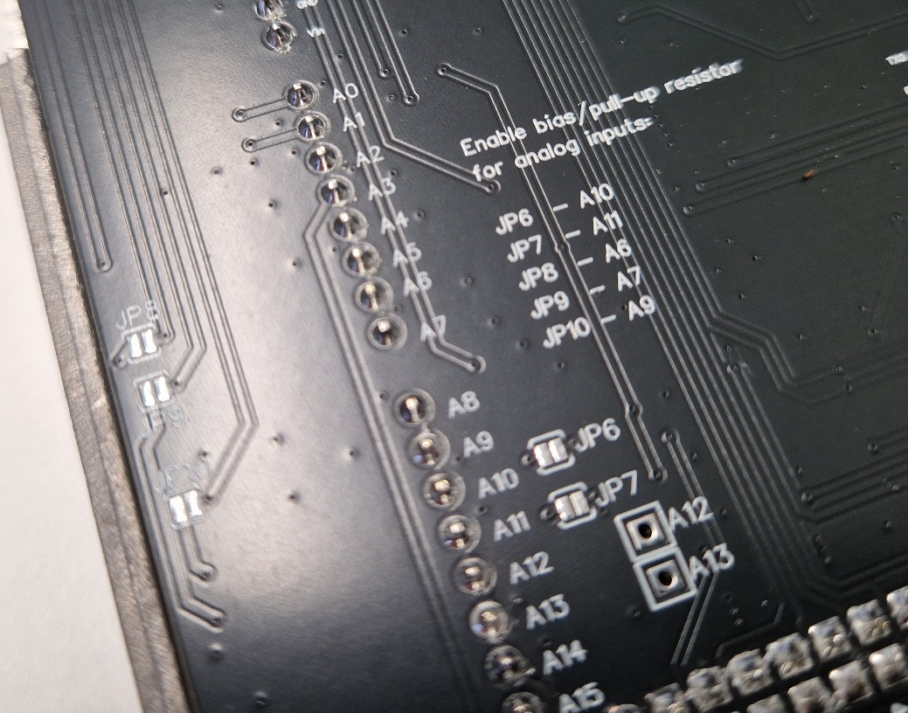

Digitaali inputteja kannattaa käyttää maadoittavana ja niihin pystyy ottamaan käyttöön pull-up vastuksen suoraan TunerStudiosta:

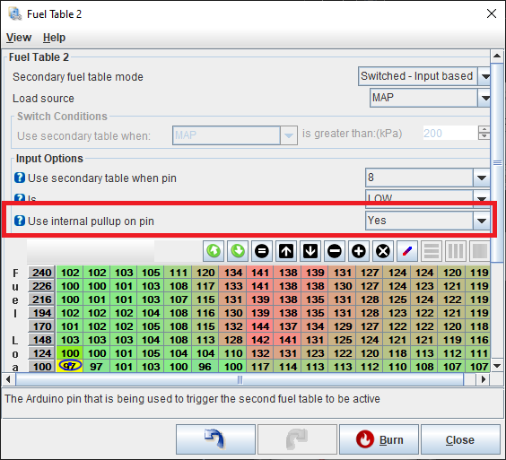

## Ahtopaine solenoidi ja releet

Speeduino on kyvykäs ohjaamaan ahtopaine solenoidia ja releitä, esim. Flektiä varten suoraan ilman mitään modifikaatioita. Sekä ahtopaine solenoidin ja releiden lähdöt toimivat maadoittamalla. Eli ahtopaine solenoidin tai releen toinen napa kytketään ohjattuun 12-volttiin. Mielellään vielä pienen sulakkeen kautta (esim. 3-5 A). M52 moottorin johtosarjassa esimerkiksi punaiset johdot valkoisella viivalla on hyvä paikka ”ryöstää” ohjattu 12-volttia. Jatkuvaan 12-volttiin kytkeminen ei ole suositeltavaa, koska se voi aiheuttaa ongelmia speeduinolle. Kuten esimerkiksi moottori ei välttämättä sammukkaan kun virrat kääntää pois. ECU:ssa on myös mahdollisuus hyväksikäyttää alkuperäisiä lambdojen johtoja mm. Ahtopaine solenoidin ohjaukseen, jolloin sille ei tarvitse vetää erikseen johtoa takana olevasta liittimestä. Levyn alaosassa olevilla jumppereilla JP4 ja JP5 voi ohjata ahtopaine solenoidin ohjauksen jomman kumman lambdan liittimeen ja kummallekkin lambdalle tulee jo ohjattu 12v valmiina:

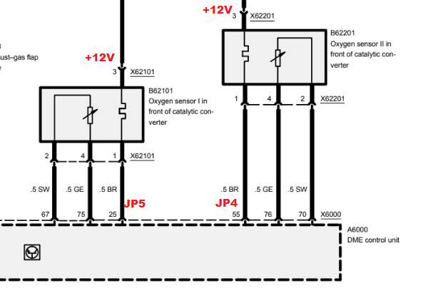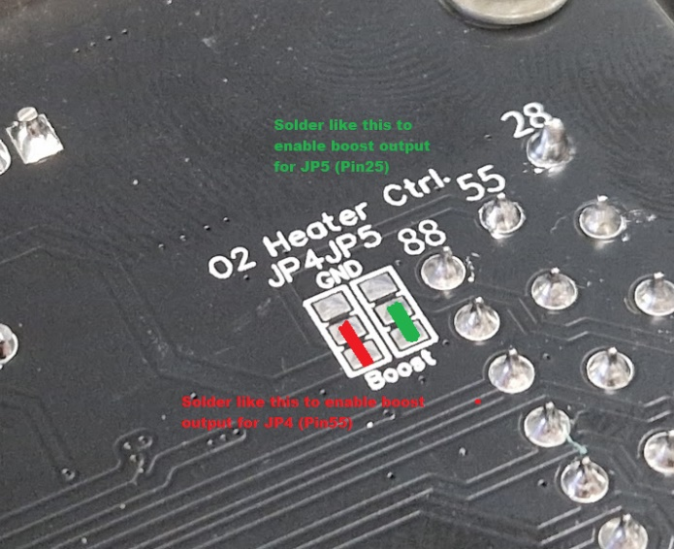

## Launch control

Launch napin sisääntulo on suoraan kytketty speeduinon prosessorikortille, suojauksen kautta, mutta sen kanssa kannattaa silti olla tarkkana. Suositeltavaa on kytkeä tämä napille (esim. Nappi kytkinpolkimessa) joka maadoittaa sisääntulon, kun launch halutaan aktivoida. Tämmöisellä kytkennällä pitää TunerStudiossa vielä aktivoida sisäinen pull-up launch-sisääntulolle (kulkee Clutch input -nimellä).

Esimerkki asetukset:

# Firmware päivitykset

Speeduino on jatkuvasti kehittyvä moottorinohjaus, mihin julkaistaan uusia firmware päivityksiä muutaman kuukauden välein, jotka sisältävät bugikorjauksia ja uusia ominaisuuksia. Kannattaa seurata mitä uudet versiot tuovat mukanaan ja päivittää firmis uudempaan jos saatavilla on tarpeellisia uusia ominaisuuksia.

Ajantasaisimmat ohjeet firmware päivitykseen löytyy osoitteesta: <https://wiki.speeduino.com/en/Installing_Firmware>

Tätä ohjetta kirjoitettaessa kätevin tapa ladata Speeduinoon uusi Firmware on käyttää SpeedyLoader -softaa, joka löytyy ylläolevasta osoitteesta. Käytä 1.6.0 versiota tai uudempaa.

HUOM! Speedyloaderissa olevia valmiita firmiksiä ei voi käyttää, vaan tämä ECU käyttää custom firmis versiota. Valitse Speedyloaderista USE LOCAL FIRMWARE ja käytä tämä ECU:n GitHub:ssa olevia valmiita custom firmiksiä. Ne löytyy osoitteesta: <https://github.com/pazi88/Speeduino-M5x-PCBs/tree/master/6-cyl%20firmware%20files>

Kun olet valinnut sopivan firmis version, valitaan Speedyloaderista oikea COM portti ja klikataan Upload.

Jos porttiin ei saa yhteyttä, varmista että TunerStudio ei ole päällä yhtäaikaa.

HUOM! Ennen päivitystä ota Speeduino irti autosta, koska jos se on kytkettynä päivityksen ajan, voi autossa tapahtua kauheita, kuten esim. Puolat saattaa palaa pahimmassa tapauksessa. Ja Päivityksen jälkeen käy läpi kaikki asetukset, kartat ja kalibroinnit että ne on kuten ennen päivitystäkin. Ja tarkista myös että uudet lisätyt ominaisuudet ja asetukset näyttää järkeviltä.

# Lisää luettavaa

* GitHub:sta löytyy tästä ECU:sta lisätietoa mm. kytkentäkaaviot ja muuta: <https://github.com/pazi88/Speeduino-M5x-PCBs/tree/master/m52_PnP>
* Speeduinon Wiki:stä löytyy tietoa mm. TunerStudion säätämisestä:

<https://wiki.speeduino.com/en/home>

Speeduinon pää-sivustolta löytyy linkkejä mm. Speeduinon GitHub:iin ja Discordiin:

<https://speeduino.com/home/>